（1）跑通2倍速程序
首先改写了程序（见附件），使得其统计并输出了矩阵计算时间（这里将M设为1024，便于观察时间，因为4096耗时太长了）
在linux虚拟机下运行原程序和2倍速加速程序，可以看到时间大致减少了一半
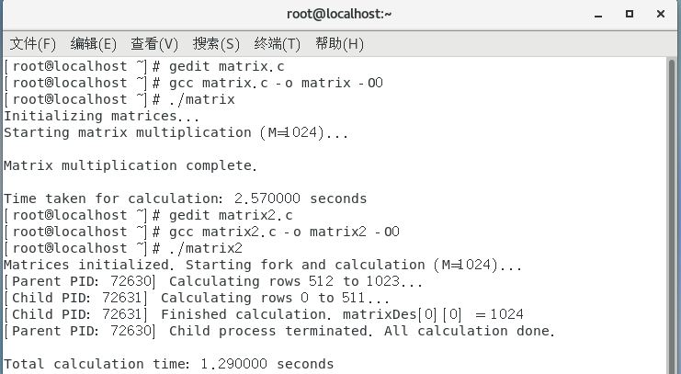

（2）继续测试4、8、16倍速的程序（代码见附件）
采用宏定义形式，对于加速倍速只需修改N的值即可
4倍速：
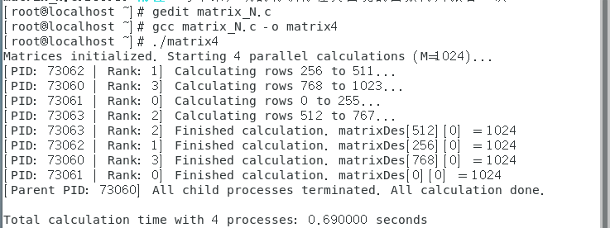
8倍速：
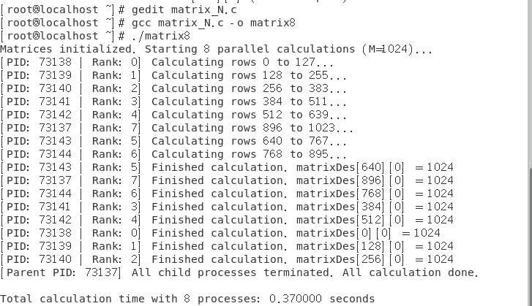
16倍速：
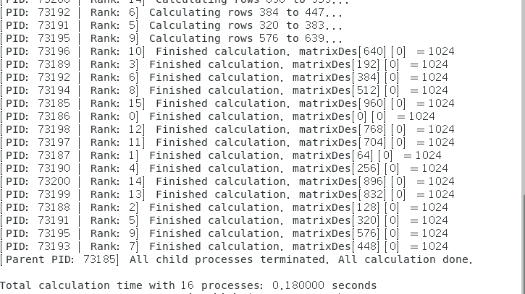
可以看到程序的矩阵计算耗时基本以2倍减少。并且后续测试了32倍速、64倍速、128倍速，加速效果也很明显。但是当进程数更多，如256、512时，程序耗时反而增加了，比64倍速计算耗时更长！
这是因为 Linux 允许创建任意数量的进程（直到系统资源耗尽）。当进程数较少时，系统的瓶颈在于 CPU 等待主内存数据（而非纯粹的 CPU 计算）。 通过 fork 创建更多进程，任务被分解得更细。当进程数进一步增加时，进程数过多，系统资源被开销耗尽，操作系统需要花费大量的 CPU 时间来创建、调度和管理（fork 和 wait）数百个进程，时间反而增加。
实验结果证明了并行计算中的一个核心思想：加速并非线性无限的。 存在一个最佳并行度，超过这个点后，由于进程创建和上下文切换的开销超过了并行带来的收益，程序性能将急剧下降。

（3）结合思考题1继续加速程序
在原始代码中，produce 函数中，循环变量是k，这导致了对第二个矩阵 matrixOriginal[k][column] 的按列访问（k在变，column 固定）。按列访问是内存不连续的，会触发大量的 L1/L2 缓存失效，迫使 CPU 频繁等待主内存 (RAM)，这是程序慢的主要原因。
所以，优化方法是采用 i−k−j的循环顺序来最大化缓存局部性（代码见附件）
优化后的4倍速程序：
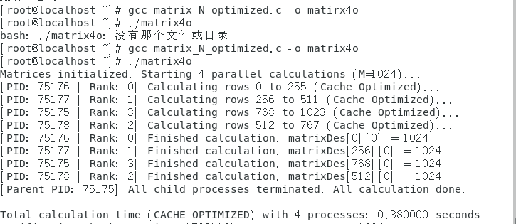
耗时从原来的0.69s加速到0.38秒，加速效果明显

附件1：原matrix程序
#include <stdio.h>
#include <stdlib.h>
#include <time.h> // 用于计时

// 题目要求 M 的值为 4096
#define M 1024
// 全局变量：用于存储矩阵
int version = 1;
int matrixOriginal[M][M];
int matrixDes[M][M];
// 矩阵乘法核心函数：计算 matrixDes[row][column] 的值
void produce(int row, int column)
{
// i 是局部变量，作为循环计数器
int i;
// 矩阵自乘：matrixDes[row][column] = matrixOriginal[row] * matrixOriginal[column]
// 目标矩阵 matrixDes 元素初始化为 0 的操作在 main 中完成
for (i = 0; i < M; i++)
{
matrixDes[row][column] += matrixOriginal[row][i] * matrixOriginal[i][column];
}
}
int main()
{
// 局部变量：用于循环计数
int i, j;
// 用于计时
clock_t start_time, end_time;
double cpu_time_used;
// 1. 初始化矩阵
printf("Initializing matrices...\n");
for (i = 0; i < M; i++)
{
for (j = 0; j < M; j++)
{
// 设定原始矩阵的元素
matrixOriginal[i][j] = 1;
// 结果矩阵元素初始化为 0
matrixDes[i][j] = 0;
}
}
// 2. 开始计时
printf("Starting matrix multiplication (M=%d)...\n", M);
start_time = clock();
// 3. 矩阵乘法计算
// 外层循环：遍历结果矩阵 matrixDes 的每一行 (row)
for (i = 0; i < M; i++)
{
// 内层循环：遍历结果矩阵 matrixDes 的每一列 (column)
for (j = 0; j < M; j++)
{
produce(i, j);
}
}
// 4. 结束计时
end_time = clock();
cpu_time_used = ((double)(end_time - start_time)) / CLOCKS_PER_SEC;
// 5. 输出结果和时间
printf("\nMatrix multiplication complete.\n");
printf("\nTime taken for calculation: %f seconds\n", cpu_time_used);
return 0;
}

附件2：matrix_N
#include <stdio.h>
#include <stdlib.h>
#include <time.h> // 用于计时
#include <unistd.h> // 用于 fork() 和 exit()
#include <sys/wait.h> // 用于 wait()
#include <sys/types.h> // 用于 pid_t

#define M 1024
#define NUM_PROCESSES 1024
// 全局变量 (父子进程各有独立的副本)
int version = 1;
int matrixOriginal[M][M];
int matrixDes[M][M];
// 矩阵乘法核心函数
void produce(int row, int column)
{
int i;
for (i = 0; i < M; i++)
{
matrixDes[row][column] += matrixOriginal[row][i] * matrixOriginal[i][column];
}
}
// 通用矩阵计算函数
void calculate_chunk(int rank, int num_procs)
{
int i, j;
// 每个进程计算的行数
int rows_per_proc = M / num_procs;
// 计算起始行和结束行 (不包含 to)
int from = rank * rows_per_proc;
int to = (rank == num_procs - 1) ? M : (rank + 1) * rows_per_proc;
printf("[PID: %d | Rank: %d] Calculating rows %d to %d...\n", getpid(), rank, from, to - 1);
for (i = from; i < to; i++)
{
for (j = 0; j < M; j++)
{
produce(i, j);
}
}
// 输出该进程计算的第一个元素
printf("[PID: %d | Rank: %d] Finished calculation. matrixDes[%d][0] = %d\n", getpid(), rank, from, matrixDes[from][0]);
}
int main()
{
int i, j;
int parent_from_row;
// 用于计时
clock_t start_time, end_time;
double cpu_time_used;
// 1. 初始化矩阵 (在 fork() 前进行)
for (i = 0; i < M; i++)
{
for (j = 0; j < M; j++)
{
matrixOriginal[i][j] = 1;
matrixDes[i][j] = 0;
}
}
printf("Matrices initialized. Starting %d parallel calculations (M=%d)...\n", NUM_PROCESSES, M);
// 多进程相关变量
pid_t pids[NUM_PROCESSES - 1]; // 存储子进程ID
int rank;
// 2. 开始计时 (在创建第一个子进程前开始)
start_time = clock();
// 3. 创建 NUM_PROCESSES - 1 个子进程
for (i = 0; i < NUM_PROCESSES - 1; i++)
{
pids[i] = fork();
if (pids[i] < 0)
{
perror("fork failed");
return 1;
}
if (pids[i] == 0)
{
// 子进程逻辑：rank 从 0 开始
rank = i;
calculate_chunk(rank, NUM_PROCESSES);
exit(0); // 子进程完成任务后必须退出
}
// 父进程会继续循环创建下一个子进程
}
// 4. 父进程逻辑
// 父进程计算最后一块数据，rank = NUM_PROCESSES - 1
rank = NUM_PROCESSES - 1;
parent_from_row = rank * (M / NUM_PROCESSES);
calculate_chunk(rank, NUM_PROCESSES);
// 5. 父进程等待所有子进程完成
for (i = 0; i < NUM_PROCESSES - 1; i++)
{
waitpid(pids[i], NULL, 0);
}
printf("[Parent PID: %d] All child processes terminated. All calculation done.\n", getpid());
// 6. 结束计时 (父进程在所有子进程 wait() 之后)
end_time = clock();
cpu_time_used = ((double)(end_time - start_time)) / CLOCKS_PER_SEC;
// 7. 输出结果和时间
printf("\nTotal calculation time with %d processes: %f seconds\n", NUM_PROCESSES, cpu_time_used);
// 输出父进程计算的第一行元素，以确认计算正确性 (结果应为 M=1024)
printf("Verification check: matrixDes[%d][0] (Parent's part) = %d\n", parent_from_row, matrixDes[parent_from_row][0]);
return 0;
}

附件3：matrix_N_optinized
#include <stdio.h>
#include <stdlib.h>
#include <time.h> // 用于计时
#include <unistd.h> // 用于 fork() 和 exit()
#include <sys/wait.h> // 用于 wait()
#include <sys/types.h> // 用于 pid_t

#define M 1024
#define NUM_PROCESSES 4
// --------------------
// 全局变量 (父子进程各有独立的副本)
int version = 1;
int matrixOriginal[M][M];
int matrixDes[M][M];
// 通用矩阵计算函数 (缓存优化版)
void calculate_chunk(int rank, int num_procs)
{
// 循环变量提前声明，兼容 C89
int i, j, k;
// 每个进程计算的行数
int rows_per_proc = M / num_procs;
// 计算起始行和结束行 (不包含 to)
int from = rank * rows_per_proc;
int to = (rank == num_procs - 1) ? M : (rank + 1) * rows_per_proc;
printf("[PID: %d | Rank: %d] Calculating rows %d to %d (Cache Optimized)...\n", getpid(), rank, from, to - 1);
// ******************************************************
// *** 核心优化部分：循环重排为 i-k-j 顺序 ***
// ******************************************************
// 1. i 循环 (进程分工的行块)
for (i = from; i < to; i++)
{
// 2. k 循环 (乘法的中间项)
for (k = 0; k < M; k++)
{
// 3. j 循环 (最内层循环，确保按行访问)
for (j = 0; j < M; j++)
{
// 核心计算：matrixDes[i][j] += matrixOriginal[i][k] * matrixOriginal[k][j]
// 确保 matrixOriginal[k][j] 和 matrixDes[i][j] 都是连续访问，提高缓存命中率
matrixDes[i][j] += matrixOriginal[i][k] * matrixOriginal[k][j];
}
}
}
// ******************************************************
// 输出该进程计算的第一个元素
printf("[PID: %d | Rank: %d] Finished calculation. matrixDes[%d][0] = %d\n", getpid(), rank, from, matrixDes[from][0]);
}
int main()
{
// 循环变量提前声明
int i, j;
// 用于计时
clock_t start_time, end_time;
double cpu_time_used;
// 父进程的起始行，用于末尾的 printf 验证
int parent_from_row;
// 检查 M 是否能被进程数整除
if (M % NUM_PROCESSES != 0)
{
fprintf(stderr, "Error: M (%d) must be divisible by NUM_PROCESSES (%d)\n", M, NUM_PROCESSES);
return 1;
}
// 1. 初始化矩阵 (在 fork() 前进行)
for (i = 0; i < M; i++)
{
for (j = 0; j < M; j++)
{
matrixOriginal[i][j] = 1;
matrixDes[i][j] = 0;
}
}
printf("Matrices initialized. Starting %d parallel calculations (M=%d)...\n", NUM_PROCESSES, M);
// 多进程相关变量
pid_t pids[NUM_PROCESSES - 1]; // 存储子进程ID
int rank;
// 2. 开始计时 (在创建第一个子进程前开始)
start_time = clock();
// 3. 创建 NUM_PROCESSES - 1 个子进程
for (i = 0; i < NUM_PROCESSES - 1; i++)
{
pid_t child_pid = fork();
if (child_pid < 0)
{
perror("fork failed");
return 1;
}
if (child_pid == 0)
{
// 子进程逻辑：rank 从 0 开始
rank = i;
calculate_chunk(rank, NUM_PROCESSES);
exit(0); // 子进程完成任务后必须退出
}
pids[i] = child_pid; // 父进程保存子进程ID
// 父进程会继续循环创建下一个子进程
}
// 4. 父进程逻辑
// 父进程计算最后一块数据，rank = NUM_PROCESSES - 1
rank = NUM_PROCESSES - 1;
// 在 main 中记录父进程的起始行
parent_from_row = rank * (M / NUM_PROCESSES);
calculate_chunk(rank, NUM_PROCESSES);
// 5. 父进程等待所有子进程完成
for (i = 0; i < NUM_PROCESSES - 1; i++)
{
waitpid(pids[i], NULL, 0);
}
printf("[Parent PID: %d] All child processes terminated. All calculation done.\n", getpid());
// 6. 结束计时 (父进程在所有子进程 wait() 之后)
end_time = clock();
cpu_time_used = ((double)(end_time - start_time)) / CLOCKS_PER_SEC;
// 7. 输出结果和时间
printf("\nTotal calculation time (CACHE OPTIMIZED) with %d processes: %f seconds\n", NUM_PROCESSES, cpu_time_used);
// 验证结果 (结果应为 M=1024)
printf("Verification check: matrixDes[%d][0] (Parent's part) = %d\n", parent_from_row, matrixDes[parent_from_row][0]);
return 0;
}

